Institut für Geschichte – Abteilung Alte Geschichte – Wintersemester 2022/23

Kurztest (30 Minuten) 7. Februar 2023

Name: Seminar: Sommer – Thongsan

1. Geographie

a) Zeichnen Sie in die Karte des Mittelmeerraums folgende Städte ein:
Ravenna – Tyros – Korinth – Karthago – Rom – Korinth – Syrakus ( / 7 P.)

b) Markieren Sie mit Schraffuren die ungefähre Lage folgender Gebiete:
Gallia cisalpina – Judäa – Kleinasien ( / 3 P.)

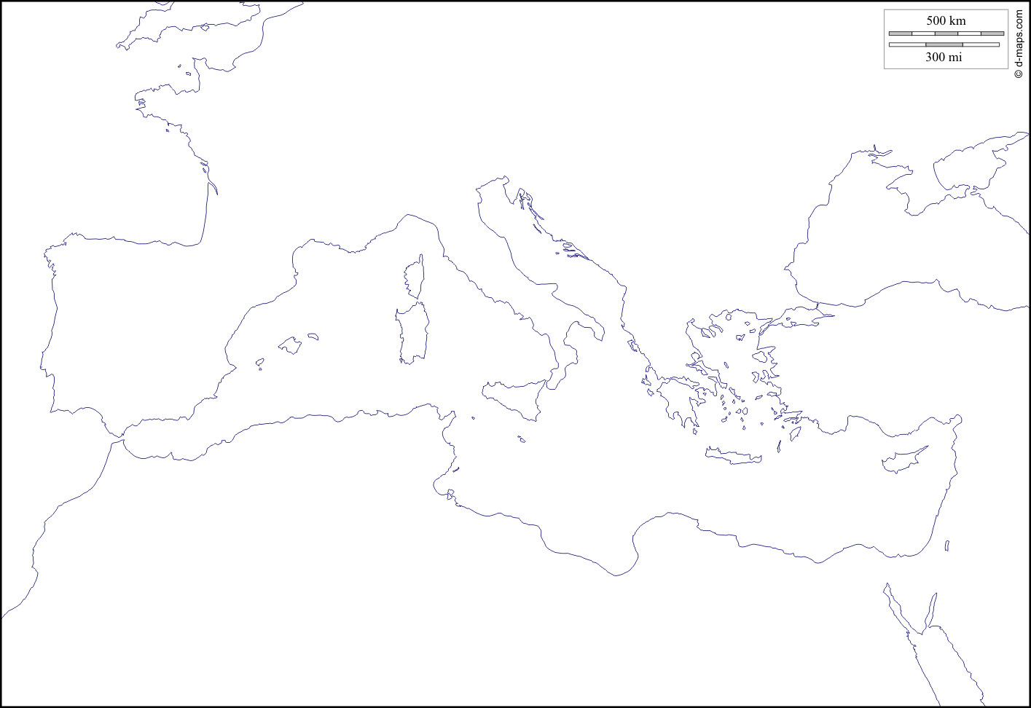

2. Historische Zusammenhänge

a) Bringen Sie die folgenden Ereignisse in eine chronologische Reihenfolge: ( / 7 P.)
Errichtung des 2. Triumvirats – Ermordung Ciceros – Ermordnung Caesars – Schlacht bei Actium – Schlacht bei Philippi – Caesar wird Diktator auf Lebenszeit – Errichtung des Prinzipats

b) War das 3. Jahrhundert n. Chr. eine Zeit der Krise? Begründen Sie! ( / 10 P.)

3. Quelleninterpretation ( / 11 P.)

Interpretieren Sie die Quelle und erklären Sie alle unterstrichenen Begriffe!

Livius 21,63,3f. Den Anfang dieses Werkes soll das zweite Konsulat des Servius Galba und das Konsulat des Titus Vinius bilden. Denn die achthundertzwanzig Jahre der früheren Zeit seit der Gründung Roms haben viele Geschichtsschreiber beschrieben; und zwar, solange die Geschichte des römischen Volkes erzählt wurde, mit ebenso viel Beredsamkeit wie Freimut. Seitdem aber nach der Schlacht bei Actium die Vereinigung aller Gewalt in einer Hand im Interesse des Friedens gefordert war, sind jene großen Talente verschwunden. Zugleich wurde die Wahrheit auf mancherlei Weise getrübt: einmal durch mangelnde Vertrautheit mit den öffentlichen Angelegenheiten, als wären sie fremd; sodann durch die Sucht zu schmeicheln oder umgekehrt durch den Hass gegen die Gewalthaber.

1,0 | 1,3 | 1,7 | 2,0 | 2,3 | 2,7 | 3,0 | 3,3 | 3,7 | 4,0 | 5,0
38 P. | 36-37 P. | 34-35 P. | 31-33 P. | 29-30 P. | 27-28 P. | 24-26 P. | 22-23 P. | 20-21 P. | 17-19 P. | < 17 P.

